Bekasi, 26 Agustus 2020

Kepada Yth

Bapak/Ibu Personalia

Di

Tempat

Dengan Hormat

Berdasarkan informasi dari media sosial bahwa perusahaan Bapak/Ibu sedang membutuhkan karyawan sebagai operator produksi, maka dengan ini saya mengajukan diri untuk melamar pekerjaan diperusahaan Bapak/Ibu.

Saya yang bertanda tangan dibawah ini:

Nama : Muhamad Syahril Fauzi

Tempat / tanggal lahir : Jakarta, 03 Februari 2000

Jenis Kelamin : Laki Laki

Pendidikkan : SMA Budi Mulia

Alamat : KP.Pisangan Kebon singkong, Jl Satria Jaya RT 005/001 Tambun Utara Kab.Bekasi

No. Telepon : 081314909434

Untuk melengkapi beberapa data yang diperlukan sebagai bahan pertimbangan Bapak/Ibu pimpinan diwaktu yang akan datang, saya lampirkan juga kelengkapan data diri sebagai berikut:

1. Pas Photo 3 X 4 ( 2 lembar )
2. Fotocopy E- KTP
3. Fotocopy Kartu Keluarga
4. Daftar Riwayat Hidup
5. Fotocopy Ijazah
6. Fotocopy SKCK
7. Fotocopy SKS (suart keterangan sehat)
8. Fotocopy NPWP
9. Fotokopy Sertifikat BBPLK
10. Fotocoy Sertifikat BNSP

Harapan saya Bapak/Ibu dapat mempertimbangkan dan saya menunggu jawabannya.

Demikian surat lamaran saya buat dengan sebenarnya dan atas perhatian serta kebijaksanaan Bapak/Ibu pimpinan saya mengucapkan terima kasih.

Hormat saya.

Muhamad Syahril Fauzi

**Curriculum Vitae**

**Pendidikan Formal:**

|  |  |
| --- | --- |
| 1. 2006 - 2012 | : SDN Karang Satria 01 |
| 1. 2012 - 2015 | : SMPN 1 Tambun Utara |
|  |  |

1. 2015 - 2018 : SMA Budi Mulia

**DATA PRIBADI**

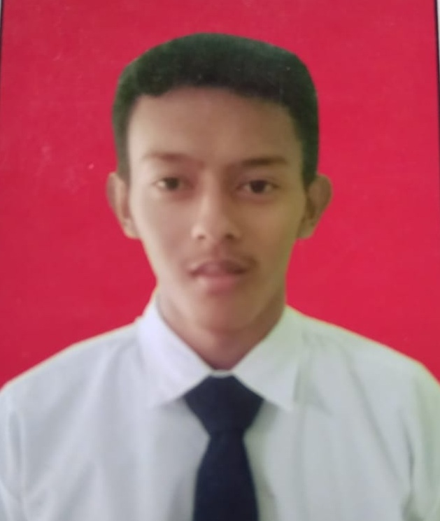

**MUHAMAD SYAHRIL FAUZI**

Jakarta, 03 Februari 2000

**ALAMAT**

KP.Pisangan Kebon Singkong ,Jl Satria Jaya RT 005/001 Tambun Utara Kab.Bekasi

Belum Menikah

Laki-laki

No Hp 081314909434

Berbahasa Inggris

Mengoperasikan Ms Word

Mengoperasikan Komputer

Bekerja sama dengan team

Pengalaman Kerja

* Bekerja di hotel pasar baru
* Teknisi cctv
* Event Asian Games

Pendiikan non formal

* BLK Bekasi
* Olahraga
* MTI